患者ID 指導実施日
患者氏名 指導実施者

ロタディスク 1/2

2017.5.1作成
ロタディスク 各部位の名称
（薬品名：セレベント、フルタイド）

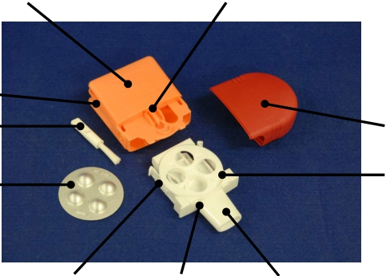フタ 針

本体

ブラシ

ディスク
カバー

トレー

（薬が入っています）

グリップ 通気孔 吸入口

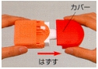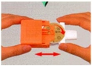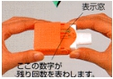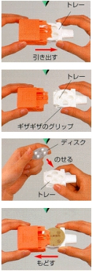

ディスク装着方法
ロタディスクのディスク装着方法
（薬品名：セレベント、フルタイド）

※ 1枚のディスクで4回吸入できます（表示窓の数字が残り回数です）

 カバーを外します （A）
トレーの両端を持って止まるところまで引き出します （B）
 トレーの側面（グリップ）を指で押しながら、トレーを外します （C）
トレーの4つの穴にディスクの凹凸を合わせてのせます （D）
ディスクをのせたトレーを本体にカチッと音がするまで押し戻します （E）
トレーの両端を持って止まるところまで引き出した後、再び押し戻すと、ディスクが回転します （F）
 ディスクを繰り返し回転させ、表示窓に“4”を表示させます （G）
A

B

C

D

E

F

G

国家公務員共済組合連合会 斗南病院(出典:群馬吸入療法研究会)
※群馬吸入療法研究会の許可を得て使用しています

ロタディスク 2/2
2017.5.1作成 ロタディスクの吸入手順
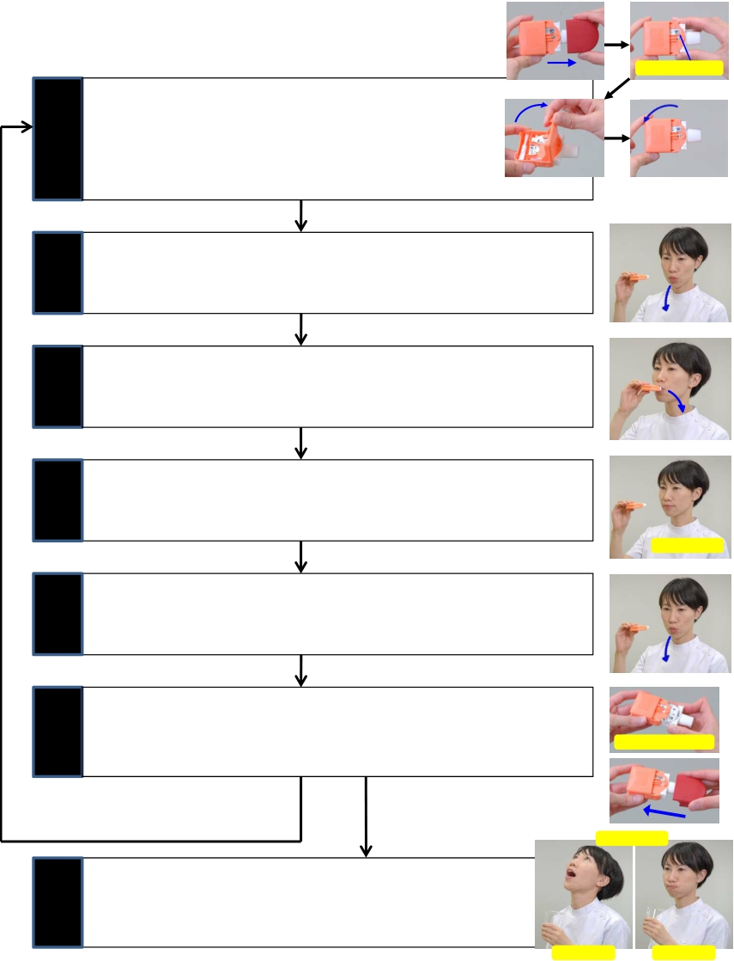（薬品名：セレベント、フルタイド）

※ 操作はフタを上にして、すべて水平に行って下さい

A

B

※ ディスク装着方法は1枚目（1/2）を参照 表示窓 （ 残量 ）

①薬の準
 カバーを外します （A）
表示窓で残量を確認します （B）
 フタを垂直になるまで立て、再び閉じます （C） （D）

C

D

備

②息吐き

③吸入

④息止め
（ディスクに針が貫通し、薬を吸入できる状態になります）

無理をしない程度に十分に息を吐き出します
（吸入口には息を吹きかけないで下さい）

吸入口をくわえ、深く息を吸い込みます
（吸入口をくわえすぎると、通気孔を塞いでしまうので注意）

吸入口から口を離し、５秒間息を止めます

息を止める

⑤息吐き

⑥後片付け

息をゆっくり吐き出します
（吸入口には息を吹きかけないで下さい）

使用後はディスクを回転させ、残りの回数を表示してから
カバーをします

残りの回数を表示する

※もう1回吸入をする場合

３回うがい

⑦うがい

 吸入後は、必ずうがい（ガラガラ・ブクブク）を各３回します

ガラガラ ブクブク
備考欄

国家公務員共済組合連合会 斗南病院(出典:群馬吸入療法研究会)
※群馬吸入療法研究会の許可を得て使用しています

